word里面的表格怎么求和
在我们平时使用Word文档时，经常需要插入表格，对于表格中的一些数据有时也要进行求和。很多人都知道在Excel中求和还是非常方便的，那么Word表格怎么求和呢？实际上WPS也提供了相应的公式功能，巧用求和能够快速得到想要的结果，那么它是如何实现的呢？下面我们就来学习一下。

首先我们打开需要求和的Word表格，将鼠标光标固定在需要求和的单元格中：

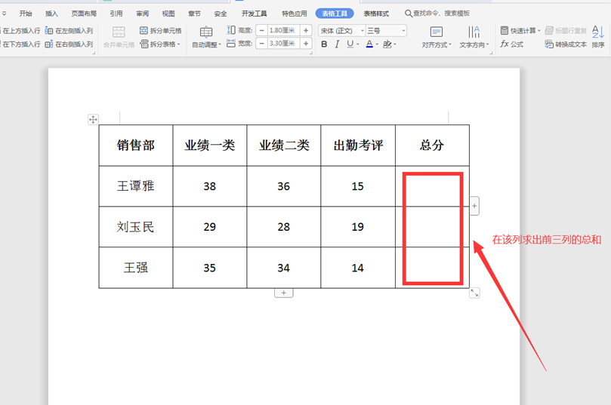

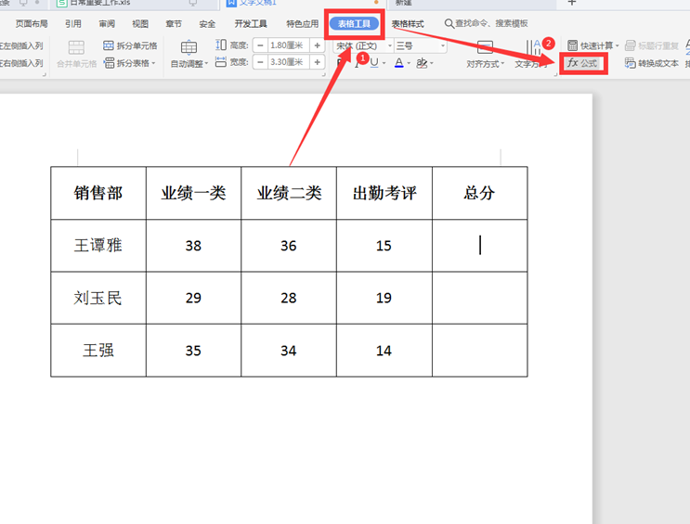

在弹出的对话框中，公式一栏填入需要填入的求和公式，并点击确定：

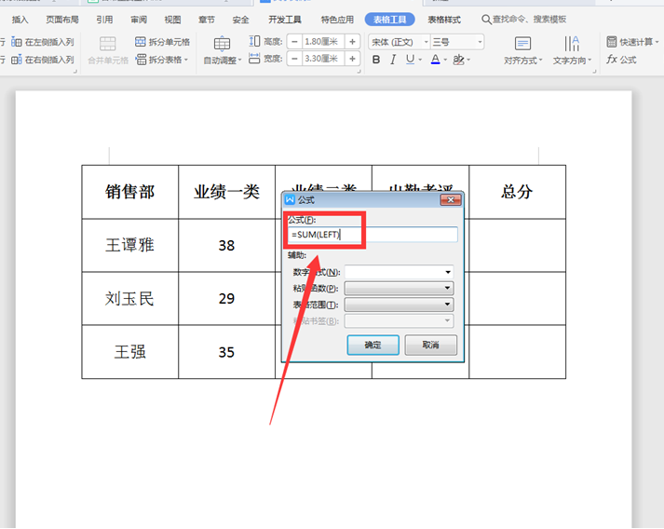

我们继续上述操作，表格中的数据很快就完成了求和：

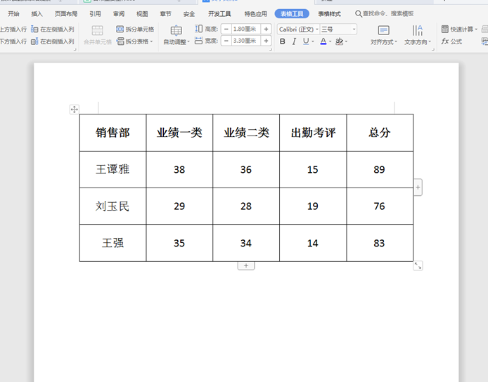

以上就是我们今天学习的Word文字中关于Word表格怎么求和的技巧，看起来是不是很简单，大家学会了么？

